МКДОУ «Пролетарский детский сад»

Конспект открытого занятия

по экологии в старшей группе

Тема: «Удивительные свойства воздуха»

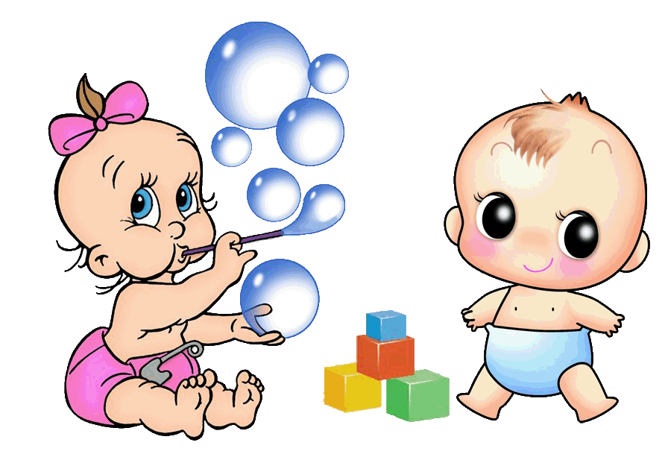

Воспитатель

старшей группы : Биарсланова С.М.

**Образовательная область:** Познавательное развитие.

**Интеграция областей**: Познавательное, социально – коммуникативное, художественно-эстетическое.

**Цель**: Способствовать расширению знаний детей о свойствах воздуха: прозрачность, невидимость, легкость, сила. Развивать способности устанавливать причинно-следственные связи на основе элементарного эксперимента и делать и выводы.

**Программное содержание**:

Продолжать учить детей во время опытов соблюдать правила безопасности.

Развивать мышление, память, речь, интерес к познавательной деятельности.

Вызвать интерес к совместному выполнению заданий, создать доброжелательный настрой.

Воспитывать любознательность, взаимопомощь, бережное отношение к окружающей среде.

Познакомить детей с нетрадиционной техникой рисования воздухом — кляксографией.

**Материалы и оборудование:**

Воздушные шарики, стаканчики с водой, трубочки, пакеты, резиновые игрушки, ластики, емкости с водой, краски, бумага, кисточки.

**Ход занятия:**

**В:** Ребята, сегодня к нам пришли гости. И принесли нам подарок – шкатулку, она не простая, а волшебная. И чтобы ее открыть надо друг друга поприветствовать.

**В:** Давайте теперь встанем в круг и поздороваемся друг с другом.

(Игра на общение)

Станем рядышком, по кругу,

Скажем «Здравствуйте!» друг другу.

Если каждый улыбнётся —

Утро доброе начнётся!

**В:**Нашашкатулка открылась, а что же это за записка?

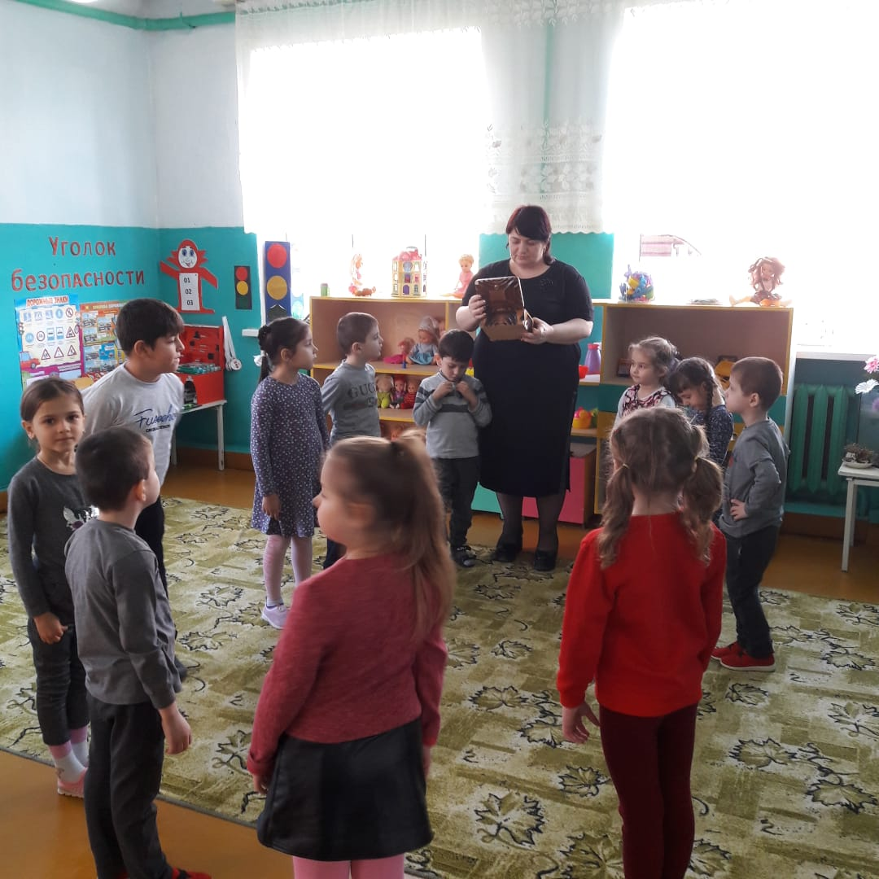

Загадка:

*Через нос проходит в грудь,*

*И обратный держит путь.*

*Он невидимый, но все же,*

*Без него мы жить не сможем.*

*Он нам нужен, чтоб дышать,*

*Чтобы шарик надувать.*

*С нами рядом каждый час,*

*Но невидим он для нас!*

(Ответы детей)

**В:** Молодцы! Для чего нам нужен воздух? **(**Дышать)

(Ответы детей)

Сделайте глубокий вдох, выдох.

**В**: Вы знаете сколько человек может прожить без еды, А без воды? (несколько дней) А без воздуха? (не больше 5 минут).

**В:** Сегодня мы с вами поговорим о воздухе как настоящие ученые-исследователи. Учёные работают в помещении, где много приборов для опытов, а как это помещение называется? (Лаборатория.)

(Ответы детей)

**В:** Вот мы и оказались в самой настоящей научной лаборатории. Садитесь за столы. (дети садятся)

**В:** Чтобы воздух увидеть, его надо поймать. А вы знаете как нам поймать воздух.

Хотите , я научу вас ловить воздух?

(Ответы детей)

**Эксперимент № 1** *«Поймай невидимку»*(С полиэтиленовым пакетом)

**В:** Возьмите со стола целлофановые пакеты и попробуйте поймать воздух.

**В:**Закрутите пакеты. Что произошло с пакетами? Что в них находится? Какой он? Вы его видите? (Ответы детей)

***Вывод:*** чтобы увидеть воздух, его надо поймать. И мы смогли это сделать! Мы поймали воздух и заперли его в пакете.

**В:** Хорошо! Давайте проверим. Возьмите острую палочку и осторожно проколите мешочек. Поднесите его к лицу и нажмите на него руками. Что вы чувствуете? (Ответы детей)

**Вывод:** воздух можно почувствовать.

**В:** А вы знаете как можно увидеть воздух? (Ответы детей)

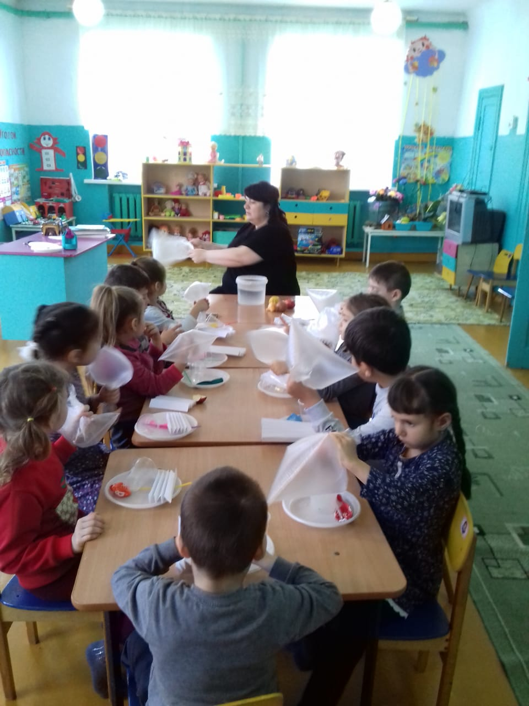

**Эксперимент № 2 *«Видим воздух, при помощи трубочки и ёмкости с водой»***

**В:**Перед вами стаканчики с водой. Подуйте в трубочку, опущенную в стакан с водой. Что происходит? (Выходят пузырьки. Пузырьки воздуха! )

(Ответы детей)

**В:**Подуйте в трубочки сильно. А теперь слабо. В обоих случаях пузырьков было одинаковое количество? (Нет) Почему? (Ответы детей)

***Вывод:*** когда мы выдыхаем много воздуха, то пузырьков много, когда поменьше выдыхаем воздуха, пузырьков мало. С помощью трубочки и ёмкости с водой увидели воздух.

**В:** Можно ли услышать воздух? Как его можно услышать? (Ответы детей)

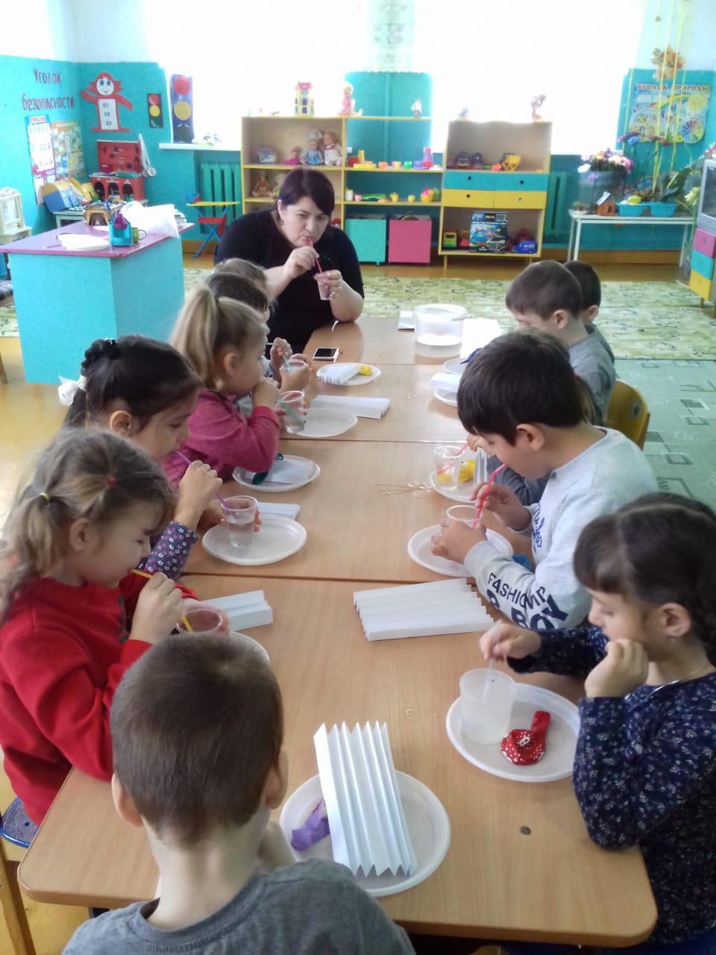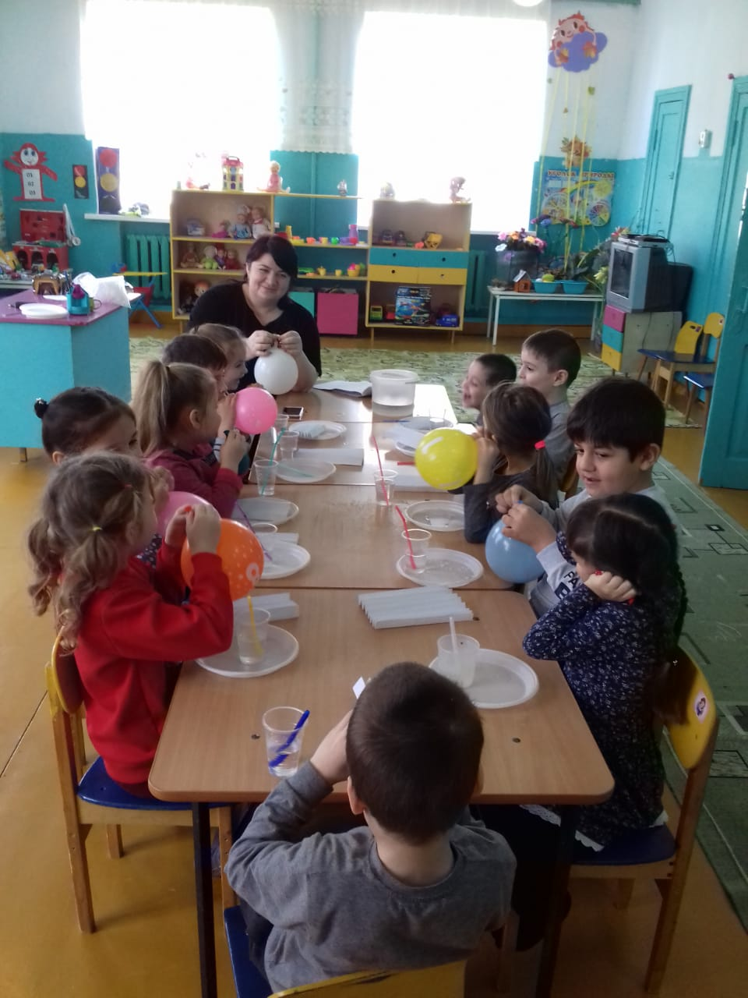

**Эксперимент № 3*«Слышим воздух»***

**В:** Если подуть в баночку или бутылочку, крышки от фломастера, из-под баночек, или сдуть шарик.

**В:**Возьми те по бутылочке, крышечке и подуйте с краю. Что вы слышите?( Звук, воздух.)

(Ответы детей)

**В:** А ещё у нас на столе есть надутый шарик, как вы думаете, что можно сделать с этим шариком, чтобы услышать воздух? Нужно растянуть отверстие шарика и потихоньку спускать воздух, что мы слышим? Писк, воздух.

С помощью чего мы услышали воздух? (Нам помогли баночки, бутылочки и шарик.)

(Ответы детей)

***Вывод:*** воздух можно услышать разными способами.

**Физкультминутка:**

Дует ветер с высоты.

Гнутся травы и цветы.

Вправо – влево, влево – вправо

Клонятся цветы и травы. (Наклоны в стороны).

А давайте вместе

Все попрыгаем на месте. (Прыжки).

Выше! Веселей! Вот так.

Переходим все на шаг. (Ходьба на месте).

Вот и кончилась игра, заниматься нам пора. (Дети садятся).

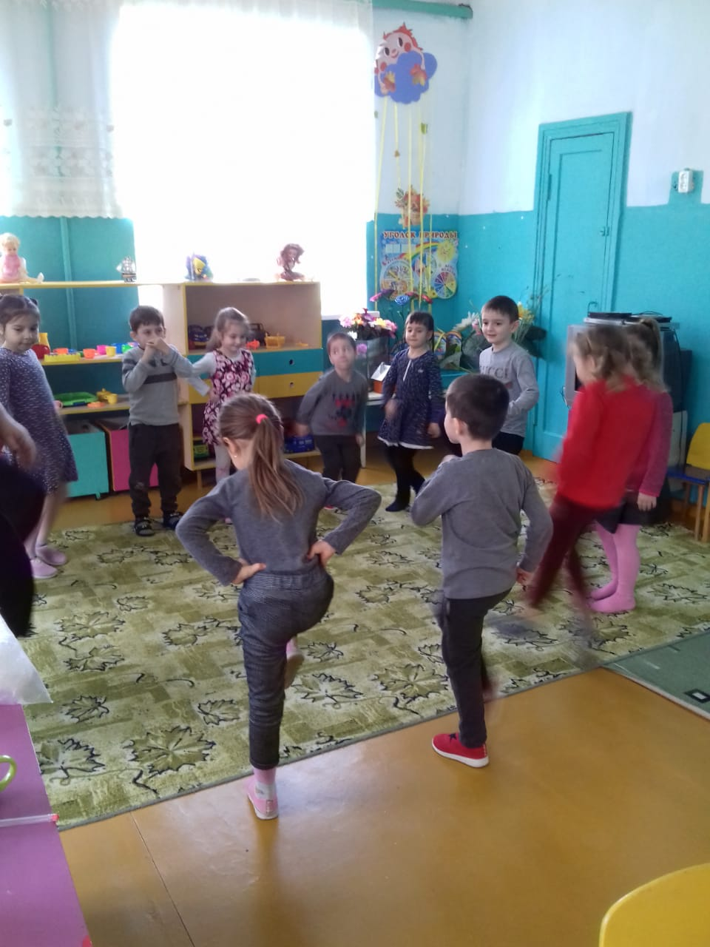

**В:** А можно почувствовать запах воздуха? Как? (Ответы детей)

**Эксперимент № 4*«Узнай по запаху»***

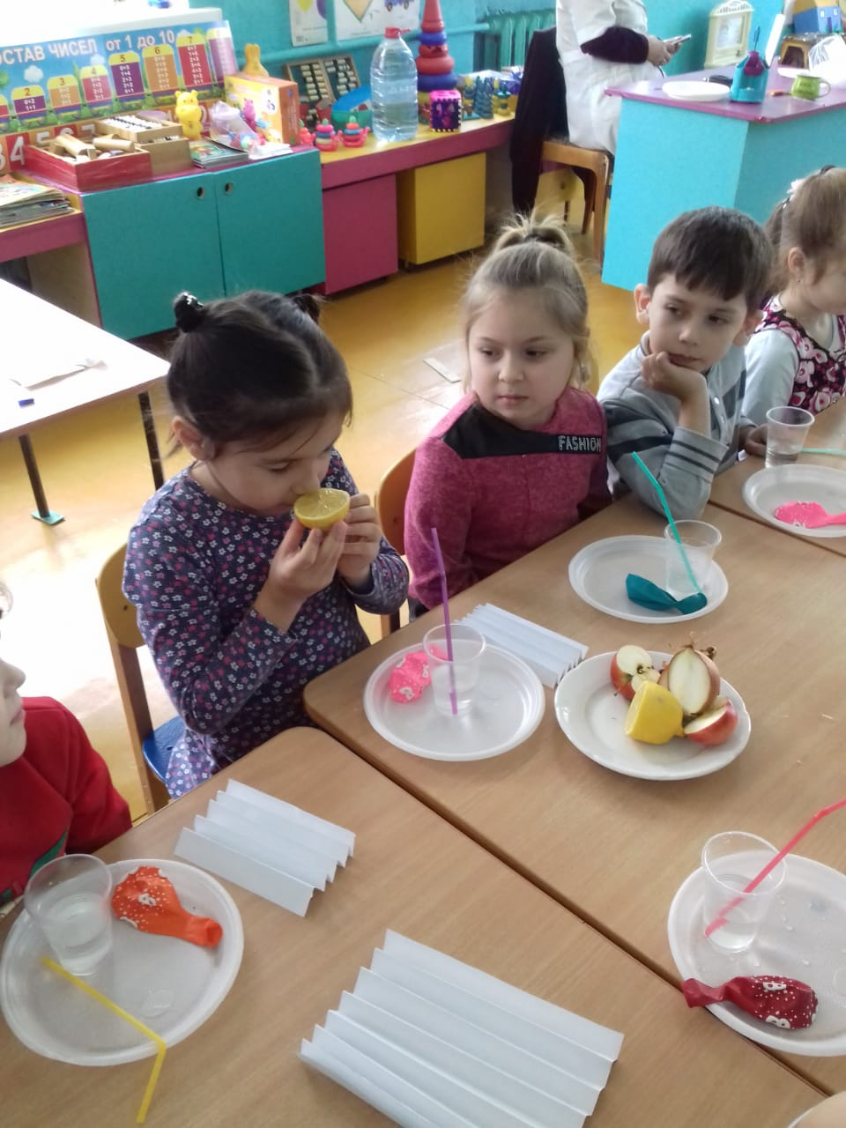

**В:**Сам воздух не имеет запаха, но может запахи переносить. По запаху, перенесенному из кухни, мы догадываемся, какое блюдо там приготовили.

**В:**Каждому из вас предлагаю с закрытыми глазами ощутить ароматы (апельсин, лук, яблоко). Вы замечательно справились. Молодцы.

**Эксперимент № 5*«Имеет ли воздух вес?»***

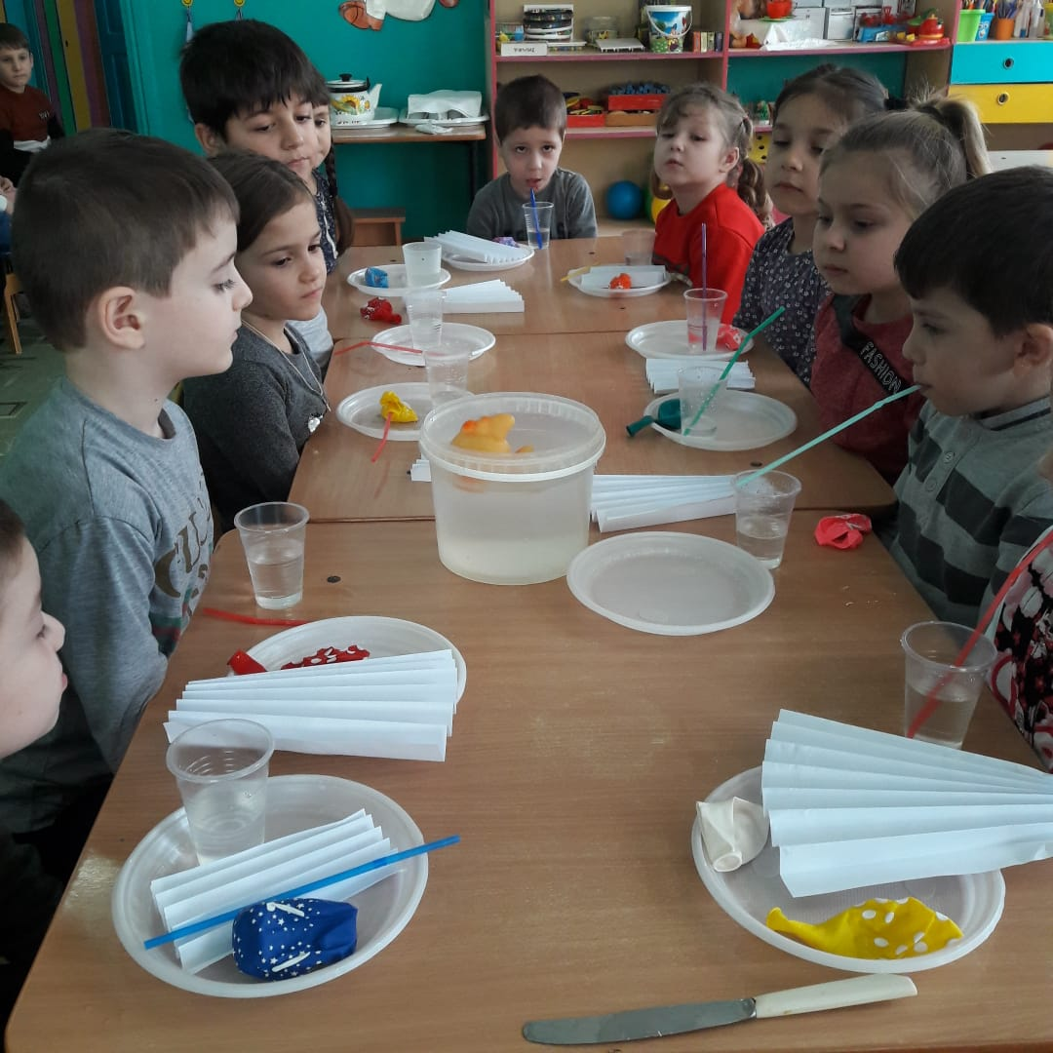

**В:** Это мы сейчас проверим.

**В:** На столе разложены предметы: резиновая игрушка, кусок резины

**В:** Возьмем кусочек резины и опустим его в воду. (Он утонул)

Почему? Ведь игрушка тяжелее кусочка резины? Что внутри игрушки? (воздух)

(Ответы детей)

***Вывод:*** воздух имеет вес, но он легче, чем вода.

**В:** Ребята, а вы знаете что воздухом можно рисовать? (Ответы детей)

Эта техника называется кляксография.

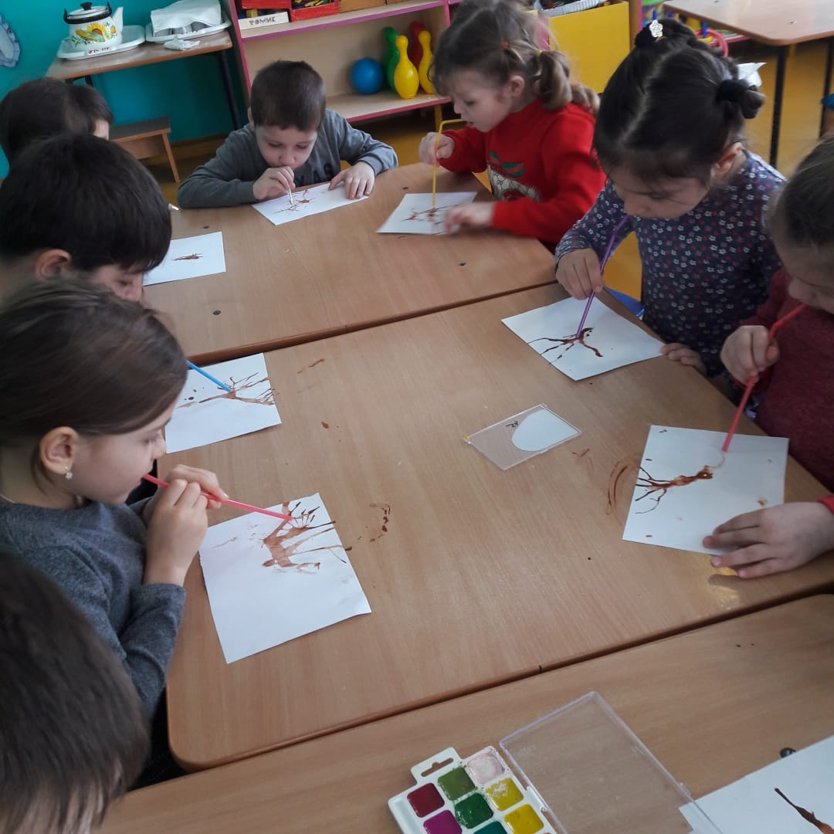**В:** Хотите попробовать?

(Ответы детей)

**В:** Сейчас мы с вами попробуем при помощи воздуха, красок и трубочки рисовать. (показывает технику кляксографии: капнуть каплю акварели на бумагу и раздуть ее при помощи коктейльной трубочки в разные стороны. (дети пробуют рисовать)

***Рефлексия.***

**В:**Итак, мы сегодня провели множество опытов.

Скажите вам понравилось проводить опыты (ответы детей)

Какой опыт вам показался интересным больше всего?

Что вы сегодня узнали нового?

Как называется техника рисования воздухом?

Молодцы, ребята! Вы все были внимательными, активными.